

目录

S1B 1目标问题 1

S1B 1.1项目背景 1

S1B 1.2项目目标 1

S1B 2解决思路 2

S1B 2.1技术层面 2

S1B 2.2业务层面 2

S1B 3实现过程 3

S1B 3.1团队分工 3

S1B 3.2 流程安排 4

S1B 3.3 产品实现 5

S1B 3.4 团队合作 6

S1B 4项目亮点 7

S1B 4.1 （我们的亮点） 7

S1B 4.2（我们的亮点2） 8

S1B 4.3 （我们的亮点3） 9

# S1B 1目标问题

## S1B 1.1项目背景

经起步、发展、崛起，绍兴纺织服装业已日趋成熟。屡屡创造纺织业奇迹，现已成为绍兴国民经济命脉中十分重要的传统制造业和优势产业，也是全省乃至全国重要的出口产业。从绍兴市纺织业的现状来看，总量规模优势明显，产业链体系也较完备。但存在的问题也很明显：

* + - 1. 创新能力相对不强，产品雷同的情况比较多，不少纺织企业一直停留在“仿织”阶段，主要产品技术以引进和模仿为主；
      2. 目前一般的小公司都是通过购买花色图案进行生产，目的性不强；
      3. 目前数码印花设计行业仍然处于手工阶段并大量浪费在重复绘制描图的进程中。

## S1B 1.2项目目标

设计纺织花样智能绘画系统，整合当前热点花样信息，实现个人及企业可以轻松做出富有个性化的热点数码印花图案。

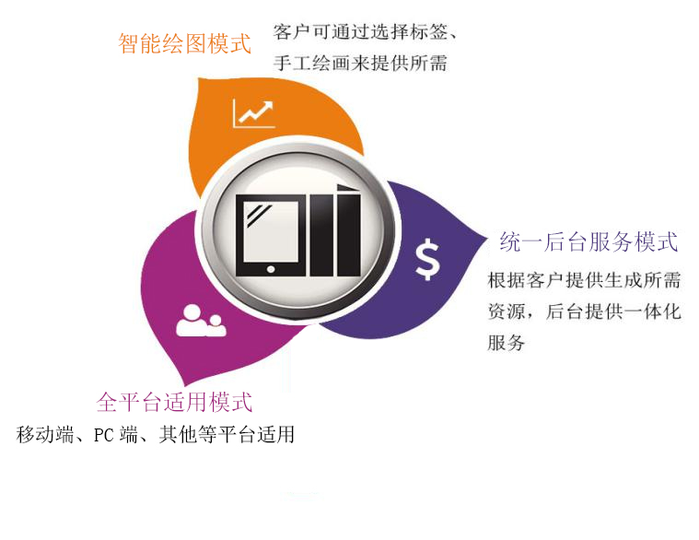

# S1B 2解决思路

## S1B 2.1技术层面

核心技术：

技术框架：本系统基于JavaWeb开发，采用SpringBoot框架，使用H5+CSS3和vue.js，element ui框架等第三方类库，数据库采用 MySQL 5.7.

## S1B 2.2业务层面

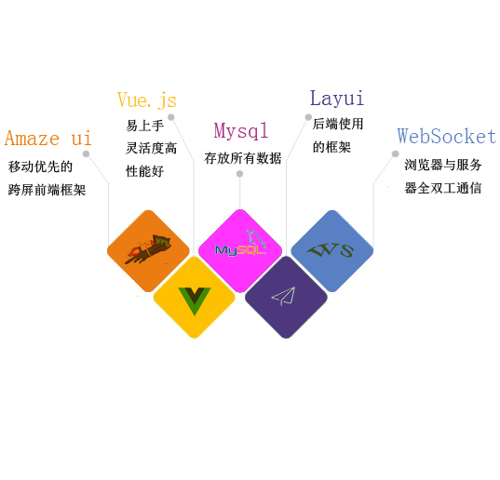本系统大致分为预约，查询两大核心模块，如下图。

# S1B 3实现过程

## S1B 3.1团队分工

依据项目需求组建团队，成员各有所长，分工明确。

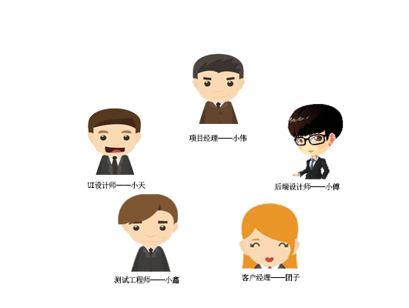

|  |  |  |  |
| --- | --- | --- | --- |
| 成员名称 | 性别 | 职位 | 个人特点 |
| **小伟** | 男 | 项目经理 | 丰富的项目经验，良好的学习能力，可以协调各方面工作任务 |
| **小天** | 男 | UI设计师 | 熟悉应用各种前端语言，框架搭的很不错，同时还有优秀的设计能力 |
| **小鑫** | 男 | 测试工程师 | 熟悉软件测试原理，善于沟通交流，具有团队合作精神 |
| **团子** | 女 | 客户经理 | 有较强的组织协调能力，良好的沟通能力，具有较强的设计能力 |
| **小傅** | 男 | 后端设计师 | 技术基础不错，有较强的学习能力，优秀的编程能力 |

## S1B 3.2 流程安排

项目开发严格按照甘特图执行。

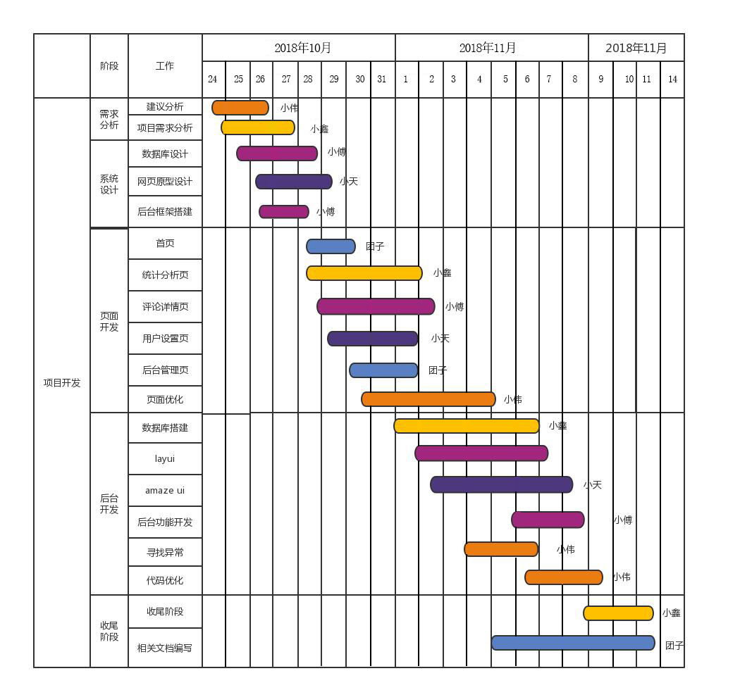

## S1B 3.3 产品实现

项目开发严格按照甘特图执行。



## S1B 3.4 团队合作

项目开发严格按照甘特图执行。



# S1B 4项目亮点

## S1B 4.1 智能化的预约查看

在查看页面，用户可以随时查看所有设备的使用情况以及预约情况。在预约页面，系统会更具用户选择的预约时间给予用户最优的方案，以及次要方案供用户选择，使设备的利用率达到最大。

## S1B 4.2 基于物联网的快捷预约

用户可以通过App扫描设备的二维码，实现快捷预约。

## S1B 4.3 智能化的信息提醒

当用户预约成功时会根据用户预约时间是否大于一天提示用户是否预约成功。当距离用户选定的开始时间前1小时，系统会通知用户即时使用设备。当有设备被强制占用的时候，系统会通知该设备所有的预约用户是否需要取消预约或者更改预约，如果更改，系统会更具用户设定好的时间给予其他的最优方案。